247. При каком давлении P средняя длина свободного пробега <λ> молекул азота равна 1 м, если температура газа T=10°С?

T = 10ºC  N₂  d=3×10⁻¹⁰м  M=0,028кг/моль | Средняя длина свободного пробега молекул вычисляется по формуле 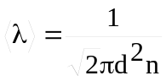, где d – эффективный диаметр молекулы, n – число молекул в единице объема, которое можно найти из уравнения 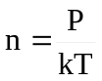, где k – постоянная Больцмана. Поэтому 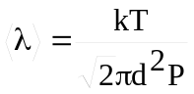.  Откуда 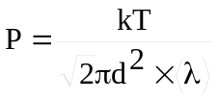.  Подставляем числа  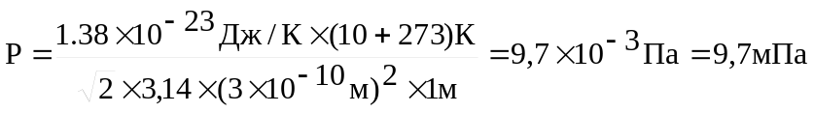.
P = ?

